ВЫСТАВОЧНЫЙ САД
Тема «Игра в саду»
Категория «Профессионалы», площадь 50 кв.м.

ДОМИНО КАК МАТРИЦА ВСЕЛЕННОЙ

А жизнь как принцип домино - вдруг совпадают люди, даты,
Так и в саду моём совпали цветы, мгновенья, ароматы!
И два цветочка рядом встали, ведомы легкою рукой,
В единый образ превратились, идее радуясь такой!
Ложатся фишки чередою, летят мгновенья и года,
Мы в домино с судьбой играем, мелькают лица, города.
Так создадим мы сад, играя, да будет принцип домино!
И в нём растения посадим, чтоб было всё в нём учтено:
Сорта, цвета и внешний облик, соцветий форма и размер,
На выставке «Сады и люди» законов космоса пример.

Всем нам с детства знакома игра Домино. Однако не каждый знает, что её история уходит своим корнями в средневековый Китай и Индию, где впервые игра появилась в виде пластинок и применялась для гадания.
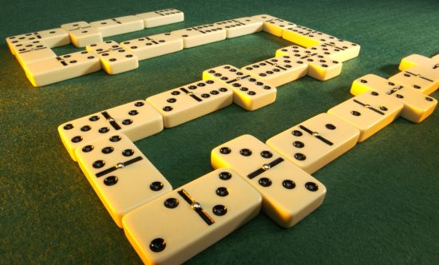
На первый взгляд - это простая весёлая игра, в которую играют во всем мире. Она несёт в себе объединяющее начало, так как вместе за одним столом собираются члены семьи, друзья и коллеги. Игра настраивает на легкость общения, непринужденность обстановки и связывает играющих между собой одной идеей.
Между тем, в ней есть и другой, философский смысл. Учёными выдвинуто предположение, что в Домино зашифрована система устройства мироздания – универсальный закон макро и микрокосмоса. Вселенная – это матрица, пространство, которое состоит их 7 сфер: ментальной, астральной, эфирной, физической, космос. Каждая сфера окрашена в определенный цвет и отличается качественным и количественным составом.

1. Физически плотная сфера
2. Эфирная сфера
3. Астральная сфера
4. Первая ментальная сфера
5. Вторая ментальная сфера
6. Третья ментальная сфера
7. Космос

Принцип игры в Домино тоже связан с цифрой 7. Она имеет 7 цифровых знаков от 0 до 6, которые и символизируют семь планов бытия и семеричное строение Вселенной.
В проекте сада пространство разделено по принципу 7 сфер во вселенной. Они имеют разный цвет, размер, определенный ассортимент растений. Границы между волнами-сферами в саду не так четко обозначены, хотя и читаются. Скорее всего они размыты за счет растений, ведь пределов во вселенной не существует. Например, одна из ментальных сфер предложена в серебристой гамме, и растения в ней имеют сизый, серебристый и белый оттенок. Это напоминает нам о Млечном пути. Если подсчитать прямоугольные блоки из кизильника блестящего, то их окажется ровно 7.
Сферы в выставочном саду, «прорезаны» так называемыми костяшками «Домино», которые по принципу случайностей или совпадений оказались рядом. В виде костяшек «Домино» выступает мощение - дорожки, которые положены прямоугольными блоками. Говоря об игре Домино, нельзя не вспомнить о черных круглых точках на белой поверхности костяшек. В данном саду точки – это круглые отверстия на поверхности мощения, сквозь которые прорастают растения.
При создании концепции этого сада автор попыталась отойти от ассоциативного ряда - сочетания белого и черного, с которым обычно связывают игру «Домино». Поэтому контраст белого и черного цветов за основу не был взят изначально. Вместе с тем были использованы геометрические формы игры – круг и прямоугольник.
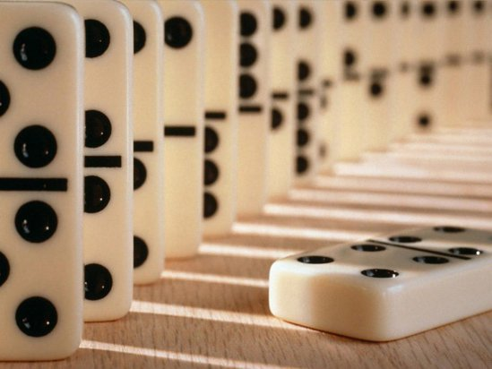
Возникает вопрос, а как же обойтись без ряда костяшек, поставленных друг за другом в современном формате игры? Ведь так и хочется подтолкнуть первую, и она падая, увлечет за собой другие. Это напоминает нам закономерный ряд событий, происходящих в жизни человека. Такой ряд из прямоугольных конструкций мы можем наблюдать в выставочном саду вдоль левой и правой границ. Кстати, конструкций тоже 7.
Таким образом, в концепции представленного сада автор попыталась воссоздать известную игру Домино и постигнуть скрытый в ней смысл законов мироздания и строения Вселенной.
КОНЦЕПЦИЯ ПЛАНИРОВКИ САДА
ДОМИНО КАК МАТРИЦА ВСЕЛЕННОЙ

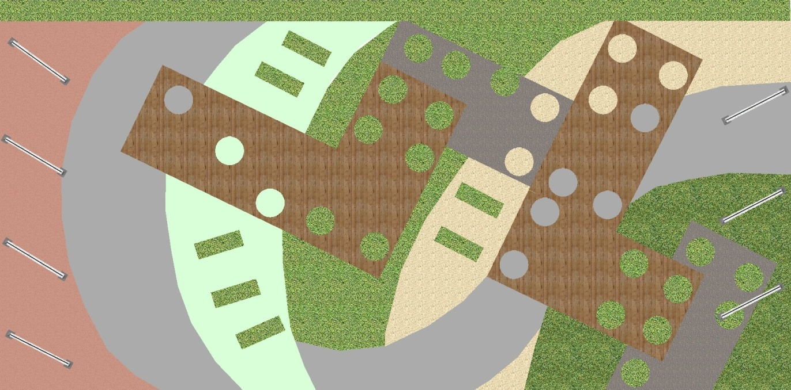
ВИД СВЕРХУ

ФРОНТАЛЬНЫЙ ВИД

ГЕНЕРАЛЬНЫЙ ПЛАН

ДОМИНО КАК МАТРИЦА ВСЕЛЕННОЙ

1 2 3 4

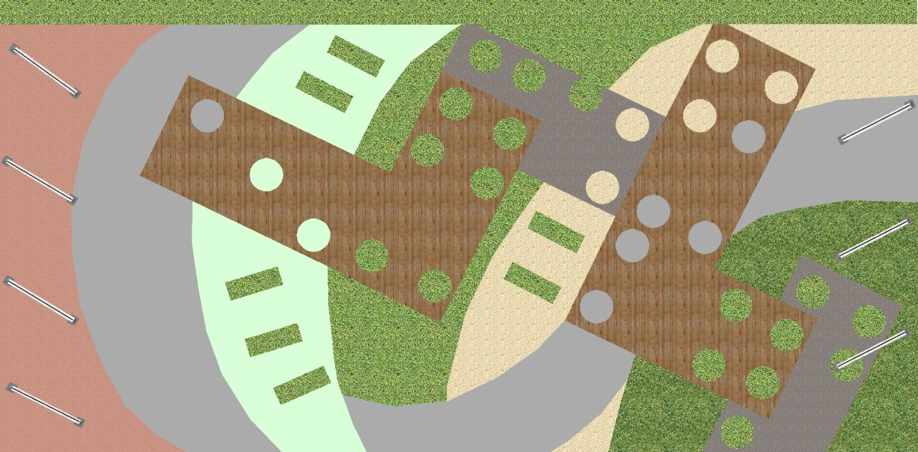
5 6 7 8 9 10 11 12

УСЛОВНЫЕ ОБОЗНАЧЕНИЯ

№ п\п | Наименование | Описание, материал
1. | Живая изгородь | Кизильник блестящий
2. | Фишка Домино, размер 2500х1700мм | Мощение -деревянные бруски
3. | Прямоугольные стриженые блоки | Кизильник блестящий
4. | Фишка Домино, размер 2500х1700мм | Мощение - гравий
5. | Прямоугольные конструкции | Деревянные бруски
6. | Сфера космоса | Растительный материал, цвет: белый, бардовый, фиолетовый.
7. | Третья ментальная сфера | Растительный материал, цвет: сизый, серебристый,
8. | Вторая ментальная сфера | Растительный материал, цвет белый.
9. | Первая ментальная сфера | Растительный материал, цвет зеленый
10. | Астральная сфера | Растительный материал, цвет: сизый, серебристый.
11. | Эфирная сфера | Растительный материал, цвет: оранжевый, желтый.
12. | Физически плотная сфера | Растительный материал - газон, цвет: зеленый

РАЗБИВОЧНЫЙ ЧЕРТЕЖ

ДОМИНО КАК МАТРИЦА ВСЕЛЕННОЙ

10 000 мм
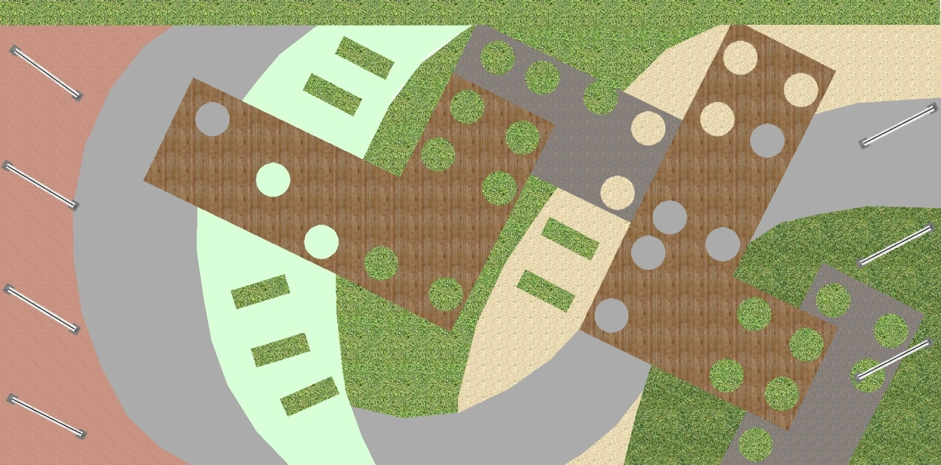

5 000 мм

МОЩЕНИЕ («костяшка» Домино)
2 500 мм
1 250 мм

КОНЦЕПЦИЯ ВЫБОРА РАСТЕНИЙ
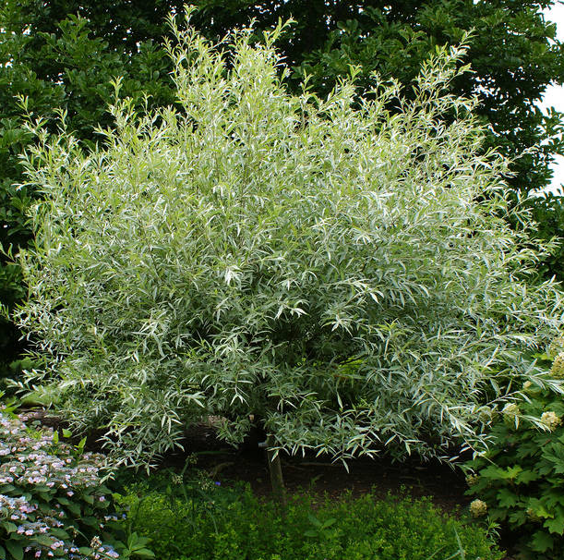
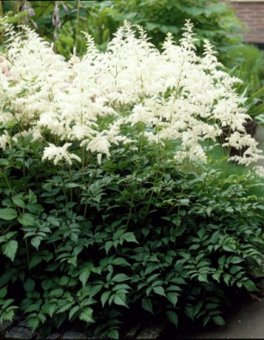
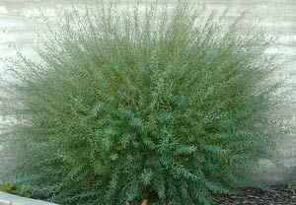
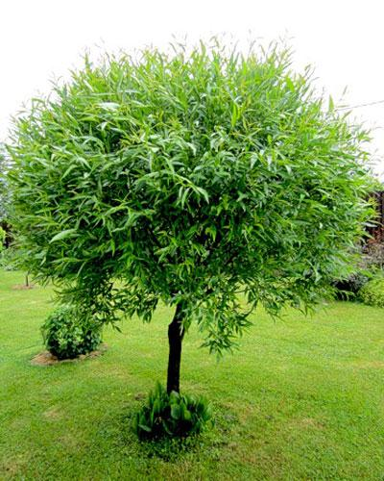
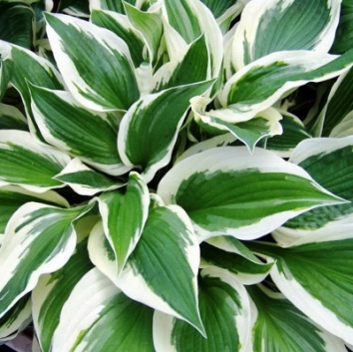
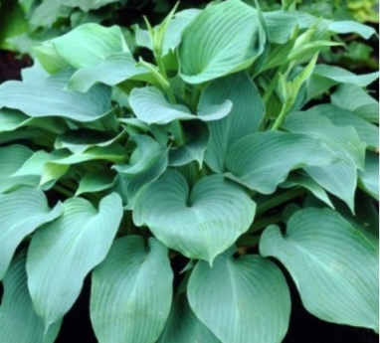
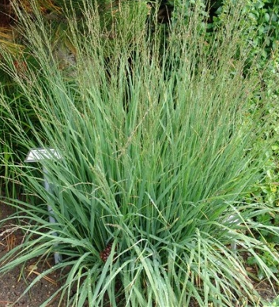
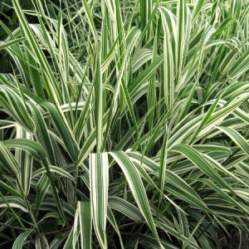

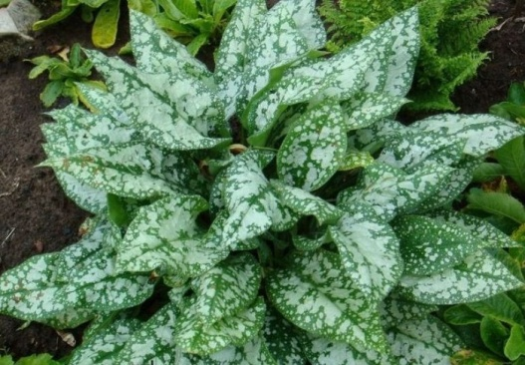

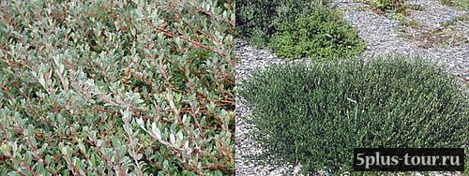
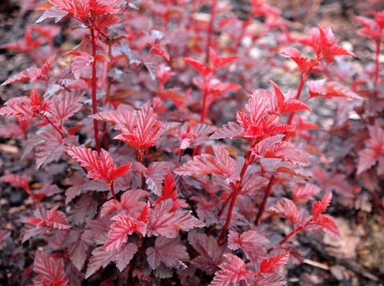
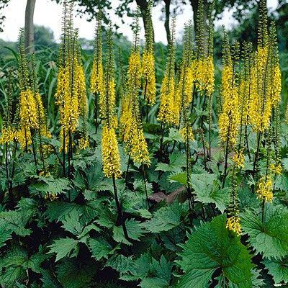

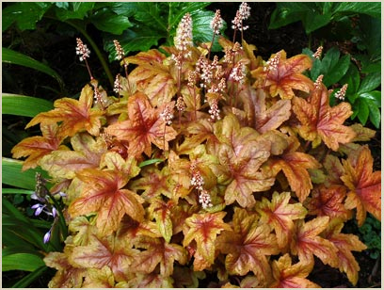
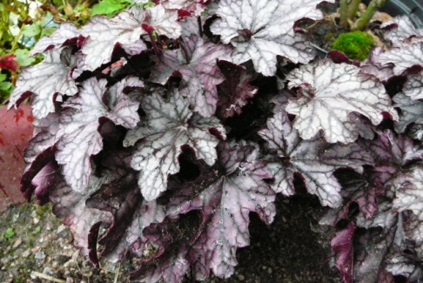
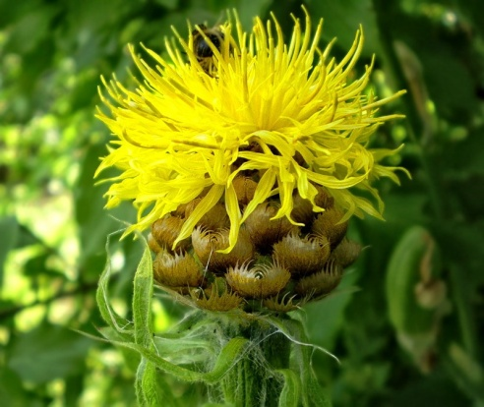

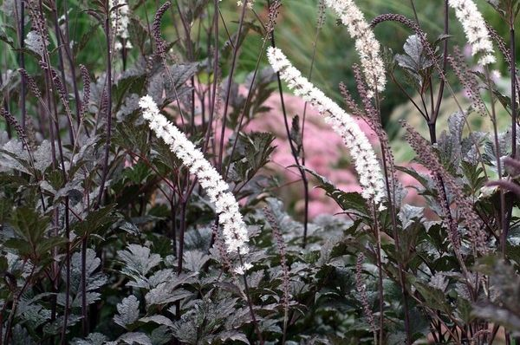
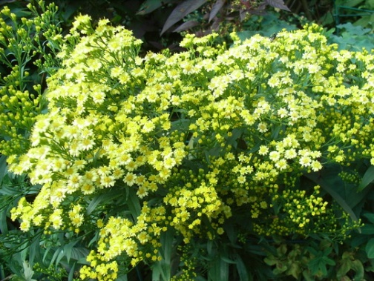

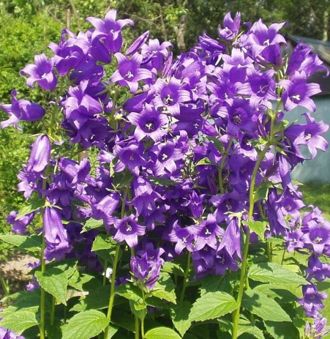
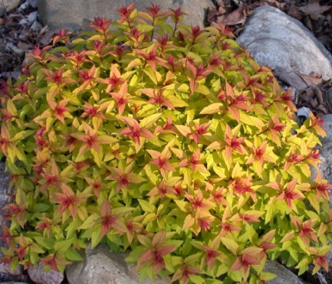
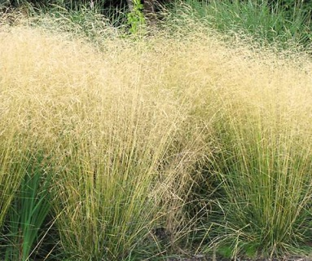
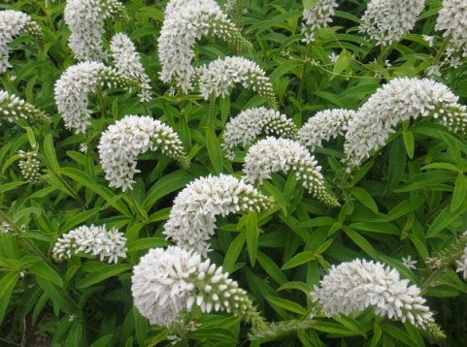

РАСЧЕТ СТОИМОСТИ РЕАЛИЗАЦИИ ПРОЕКТА, площадь 50 кв.м.

АССОРТИМЕНТНАЯ ВЕДОМОСТЬ РАСТЕНИЙ

№ | Наименование | Ед.изм. | Кол-во | Цена, руб | Стоимость, руб.
 | Ива Белая Серебристая | шт | 3 | 6 000 | 18 000
 | Ива пурпурная «Nana» | шт | 5 | 1 500 | 7 500
 | Ива «Tuhkimo» (или голубовато серая) | шт | 4 | 600 | 2 400
 | Пузыреплодник ««Lady in Red» | шт | 2 | 350 | 700
 | Спирея японская «Goldmound» | шт | 6 | 1 000 | 6 000
 | Кизильник блестящий (в изгороди и блоками) | шт | 40 | 500 | 20 000
 | Астильба Арендса «Rock And Roll» | шт | 16 | 200 | 3 200
 | Хоста «Blue Cadet» | шт | 10 | 250 | 2 500
 | Хоста «Barbara Ann» | шт | 10 | 250 | 2 500
 | Медуница «Majesty» | шт | 10 | 250 | 2 500
 | Гейхера «Marmalade» | шт | 10 | 250 | 2 500
 | Гейхера «Swirling Fantasy» | шт | 10 | 250 | 2 500
 | Солидастер (или Солидаго) | шт | 7 | 300 | 2 100
 | Василек крупноголовый | шт | 15 | 200 | 3 000
 | Бузульник узкоголовчатый | шт | 5 | 350 | 1750
 | Клопогон «Atropurpurea» | шт | 6 | 350 | 2 100
 | Вербейник клетровидный | шт | 10 | 200 | 2 000
 | Колокольчик сибирский (широкол.) синий | шт | 12 | 200 | 2 400
 | Вейник остроцветковый «Overdam» | шт | 8 | 1 000 | 10 000
 | Щучка дернистая «Goldschleier» | шт | 8 | 2 500 | 20 000
 | ИТОГО |  |  |  | 113 650
ДОПОЛНИТЕЛЬНЫЕ МАТЕРИАЛЫ (мощение, газон)
 | Геотекстиль | Кв.м. | 7 | 60 | 420
 | Каменная крошка (базальтовая или шунгитовая) - мощение «костяшек Домино», размер 2500х1200 мм | кг | 190 | 30 | 5700
 | Деревянный помост-дек покрытый серебристой краской - мощение «костяшек Домино», размер 2500х1200 мм | шт | 4 | 10 000 | 40 000
 | Прямоугольные конструкции из деревянных балок, выкрашенных в серебристый цвет | шт | 7 | 4 000 | 28 000
 | Георешетка под гравий | КВ.м | 7 | 150 | 1 050
 | Рулонный газон | КВ.м. | 8 | 250 | 2 000
 | Ограждение по периметру |  |  |  | 4 000
 | ИТОГО |  |  |  | 80 170
ДОПОЛНИТЕЛЬНЫЕ МАТЕРИАЛЫ (демонтаж, монтаж, посадка)

 | Монтаж, работы по организации сада |  |  |  | 10 000
 | Транспортные расходы |  |  |  | 10 000
 | Посадка растений |  |  |  | 20 000
 | Демонтаж |  |  |  | 10 000
 | Плодородный грунт |  |  |  | 10 000
 | ИТОГО |  |  |  | 60 000
ВСЕГО СТОИМОСТЬ ПРОЕКТА СОСТАВИЛА 253 820

